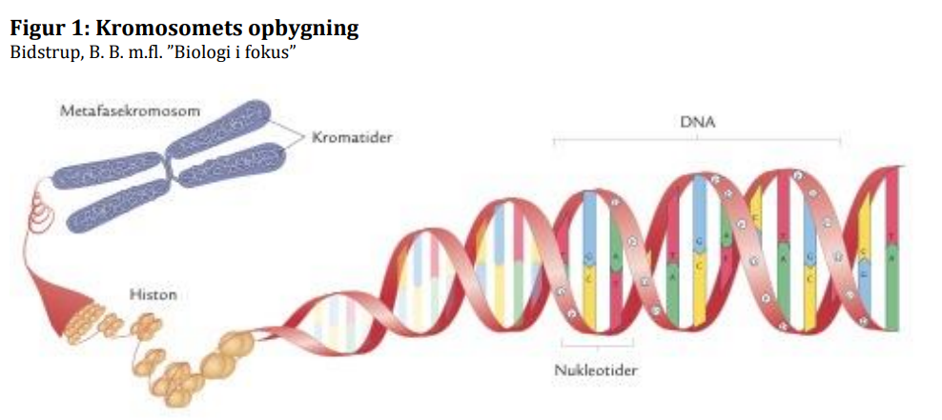

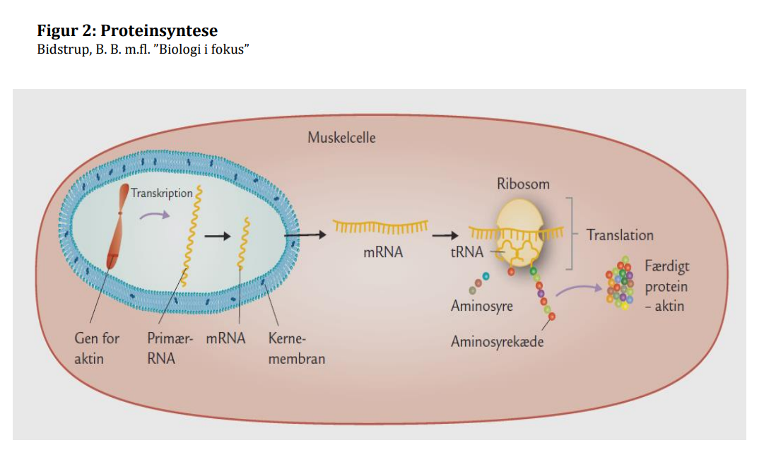

Under proteinsyntesen kopieres et gen fra DNA til primær-RNA, som indeholder både kodende dele (exons) og ikke-kodende dele (introns). Introns fjernes derefter ved en proces kaldet RNA-splejsning, hvor de klippes ud af et enzym.

